Отворена јавна расправа за Нацрт-одлука за утврдување листа на настани од големо значење за јавноста на Република Северна Македонија
На 17-та седница одржана на 13 мај, Советот на Агенцијата усвои Нацрт-одлука за утврдување листа на настани од големо значење за јавноста на Република Северна Македонија, за која е отворена јавна расправа која ќе трае до 12 јуни 2026 година.
Со Нацрт-одлуката се утврдува листа на настани (национални или меѓународни) чие телевизиско емитување се смета дека е од големо значење за населението во Република Северна Македонија и кои задоволуваат одредени критериуми утврдени во самиот документ. Агенцијата ги повика сите заинтересирани страни со свои мислења и предлози во писмена форма, да учествуваат во јавната расправа и истите да ги достават по електронски пат на contact@avmu.mk или по пошта на ул. „Македонија“ бр.38, 1000 Скопје.

На 15 мај, АВМУ и ИФЕС, со поддршка од Амбасадите на Обединетото Кралство и Швајцарија, организираа тркалезна маса за анализирање на искуствата од Локалните избори 2025 и можностите за унапредување на изборната регулатива. Директорот на АВМУ, д-р Зоран Трајчевски, посочи дека настанот е посветен на унапредувањето на изборната регулатива со посебен фокус на платеното политичко рекламирање (ППР) и улогата на новите медиумски актери-инфлуенсерите.Тој информираше дека врз основа на искуствата од мониторингот на изборните процеси и препораките од извештаите на ОДИХР, АВМУ подготви и достави до Министерството за правда предлог-амандмани за изменување и дополнување на Изборниот законик, кои имаат за цел да придонесат за поголема транспарентност на ППР, појасно регулирање на дигиталната кампања и зајакнување на независноста на медиумите и на регулаторната рамка.

Одржана тркалезна маса за изборната рамка, ППР-то и влијанието на инфлуенсерите
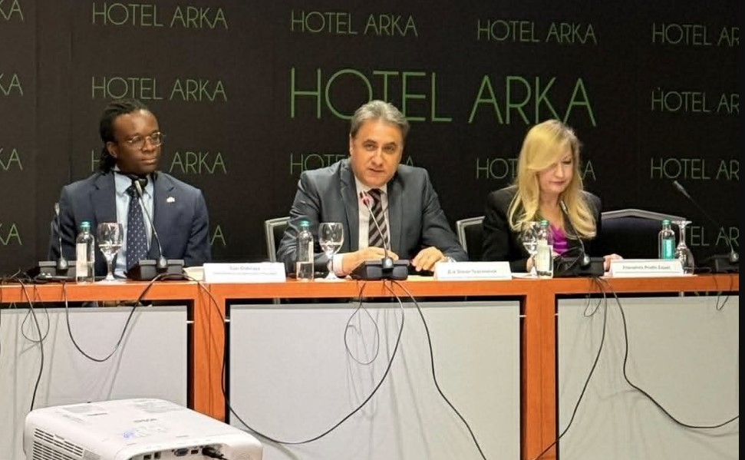

На отворањето на настанот се обратија и Џевахире Пруси Зајази, национален офицер за програма во Амбасадата на Швајцарија, која меѓу другото говореше и за правилата и принципите поврзани со ППР во Швајцарија, како и Тоби Ошилаја, втор секретар за безбедност и програма во Амбасадата на Обединетото Кралство кој ја потенцираше важноста на унапредувањето на демократските процеси, транспарентноста и фер натпреварот во изборните кампањи.

На настанот беа презентирани податоците од Анализата на објави на инфлуенсер(к)и за време на првиот круг од кампањата за изборите, клучните наоди од мониторингот на АВМУ за ППР на изборите, податоци од мерењето на гледаноста на ППР на 5 национални терестријални телевизии за време на кампањата за Локалните избори 2025, како и меѓународни практики за регулирање на политичкото рекламирање. Настанот заврши со дискусија меѓу претставници на институции, медиуми, инфлуенсери, граѓански и меѓународни организации за идните насоки на изборната регулатива и медиумското претставување во изборните кампањи.

Мај 2026 Бр.5
Потпишан Меморандум за соработка меѓу АВМУ и РСБСП за зголемување на безбедноста во сообраќајот
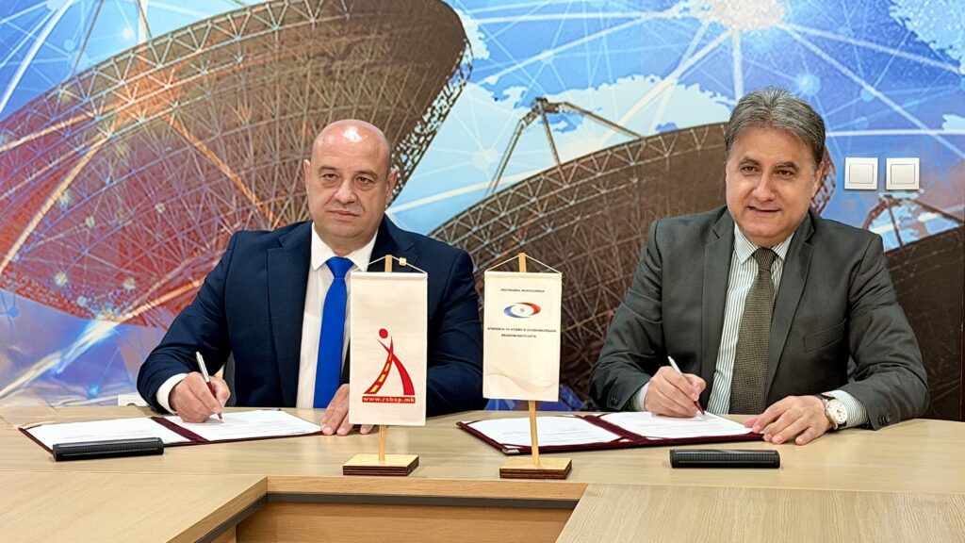
Со Меморандумот се предвидува соработка на двете институции при реализација на информативни и едукативни кампањи, координирани иницијативи и активности за подигање на јавната свест, со цел намалување на ризиците и последиците од сообраќајните незгоди и унапредување на заштитата на животот и здравјето на граѓаните.

Посебен фокус ќе биде ставен на развивање и унапредување на сообраќајното образование, сообраќајно-превентивната работа, иницирање мерки за поголема безбедност на патиштата и улиците, следење и анализа на состојбите во сообраќајот, како и поддршка на кампањи за подигнување на јавната свест за безбедно однесување во сообраќајот. Меморандумот се темели на законските надлежности и обврски на двете институции кои произлегуваат од Законот за аудио и аудиовизуелни медиумски услуги, Законот за медиуми, Законот за безбедност на сообраќајот на патиштата и другата релевантна законска и подзаконска регулатива.

Директорот на Агенцијата за аудио и аудиовизуелни медиумски услуги д-р Зоран Трајчевски и претседателот на Републичкиот совет за безбедност во сообраќајот на патиштата м-р Горан Ангеловски, на 12 мај потпишаа Меморандум со кој се воспоставува институционална рамка за заеднички активности насочени кон унапредување на безбедноста во сообраќајот и јакнење на јавната свест за одговорно учество во сообраќајот.

Објавена Анализа на објави на инфлуенсер(к)и за време на Локалните избори 2025
Во последните години дигиталните платформи станаа еден од клучните простори за формирање јавно мислење во секое време, вклучувајќи го и изборниот период. Покрај традиционалните медиуми, сега значајна улога во комуникацијата со јавноста имаат и инфлуенсер(к)ите кои имаат профили/канали на социјалните мрежи со голем број следбеници/чки, чија содржина има потенцијал да достигне и мобилизира широка публика.

Со оглед на сè поголемото значење на социјалните медиуми како простор за информирање, дебата и промоција на различни ставови, Агенцијата за аудио и аудиовизуелни медиумски услуги одлучи да направи анализа на содржините што инфлуенсер(к)ите ги објавуваа за време на првиот круг од кампањата за Локалните избори 2025 година.

Добиените податоци претставуваат корисна основа за следење на комуникациските практики во онлајн средината како за време на избори, така и надвор од нив. Тие овозможуваат да се идентификуваат трендови во начинот на кој се користат дигиталните платформи, особено за време на избори, како и да се согледа потенцијалната улога на инфлуенсер(к)ите во поширокиот медиумски и општествен контекст.

Анализата на објави на инфлуенсер(к)и за време на Локалните избори 2025 е достапна на веб страницата на Агенцијата на следниот линк.

Надзори врз радиодифузери, ОЈЕКМ, даватели на АВМУ по барање, онлајн медиуми-интернет портали

Надзори врз радиодифузери

Агенцијата за аудио и аудиовизуелни медиумски услуги изврши редовен административен надзор врз сите 90 радиодифузери за обврските според кои радиодифузерите до 31 март беа должни до Агенцијата да достават писмен извештај, за спроведување на обврските утврдени во дозволата за радио или телевизиско емитување, а особено за спроведувањето на програмскиот концепт и за обврската на посебен образец пропишан од страна на Агенцијата да и достават податоци за сопственичката структура, одговорниот уредник/уредници, изворите на финансирање во претходната година, остварените вкупни приходи и расходи во претходната година од обезбедувањето на дејноста и за просечната гледаност или слушаност во претходната година. При надзорот беше констатирано дека Телевизија Плус не ја исполни обврската од член 15 став 1 од Законот за медиуми, односно воопшто не достави податоци, додека ТВ 24 Вести обврската од член 15 став 1 од Законот за медиуми ја исполни само делумно, односно не ги достави сите потребни податоци и документи.

Извршен е и вонреден административен надзор врз работата на сите телевизии што емитуваат програма, со цел да констатира дали некој радиодифузер извршил промена на сопственичката структура без претходно да ја извести Агенцијата за аудио и аудиовизуелни медиумски услуги и пред истата да биде одобрена од страна на Агенцијата. Со надзорот е констатирано дека нема прекршувања на одредбите од член 41 ставови 1 и 2 од ЗААВМУ, односно дека ниту една телевизија не извршила промена на сопственичката структура без претходно да ја извести Агенцијата и пред истата да биде одобрена од страна на Агенцијата.

ОЈЕКМ

Редовни програмски надзори се извршени врз кабелските оператори ИП Системс, Сигнал-Нет, Траншпед Трејд и Бив Пирамида за обврската во програмскиот пакет којшто го реемитуваат задолжително и бесплатно да ги обезбедат програмските сервиси на јавниот радиодифузен сервис и за обврските за регистрација на програмски сервиси во Агенцијата и титлување на програмите коишто ги реемитуваат. При надзорите не се констатирани прекршувања.

Откако истече рокот за законско усогласување со Решението за јавно опоменување и за исклучување на реемитувањето на програмските сервиси, Агенцијата за аудио и аудиовизуелни медиумски услуги изврши контролен надзор врз операторот Тотал ТВ за да се утврди дали програмските сервиси што ги реемитува операторот се регистрирани во Агенцијата во согласност со член 141 од ЗААВМУ. Надзорот покажа дека операторот Тотал ТВ во целост постапил по упатеното Решение.

Даватели на АВМУ по барање

Редовни програмски надзори за обврските од членот 60 став 1 од ЗААВМУ се извршени врз давателите на АВМУ по барање Свод Мастер, Мтел и Македонски Телеком. Според овие обврски, уделот на европските дела во каталозите на програми на давателите на аудиовизуелни медиумски услуги по барање под јурисдикција на Република Северна Македонија треба да биде најмалку 30% и европските дела треба да се позиционираат во каталогот на програми на начин да бидат соодветно видливи. При извршените програмски надзори не се констатирани прекршувања.

За обврските коишто се однесуваат на пренесување на кинематографски дела и заштита на малолетните лица, редовен програмски надзор е спроведен врз давателот на АВМУ по барање Македонски Телеком. При надзорот не се констатирани прекршувања.

Онлајн медиуми-интернет портали

Агенцијата за аудио и аудиовизуелни медиумски услуги изврши редовен административен надзор врз 48 издавачи на онлајн медиуми-интернет портали, за обврската според која издавачите на онлајн медиуми-интернет портали се должни до 31 март во тековната година, на посебен образец пропишан од страна на Агенцијата, да и достават податоци за сопственичката структура, одговорниот уредник/уредници, остварените вкупни приходи и расходи во претходната година од обезбедувањето на дејноста и за вкупниот број на вработени односно ангажирани лица. При надзорот беше констатирано дека обврската од Законот за медиуми не ја исполни во целост Друштвото за производство, промет и услуги РЕПРО ПРИНТ, издавач на онлајн медиумот-интернет порталот „Нова Македонија“.

Врз Друштвото за маркетинг, трговија и услуги во медиумите и информирањето НИСТОРИ издавач на онлајн медиумот-интернет порталот „Нистори“ (www.nistori.mk), извршен е контролен административен надзор за да се утврди дали е постапено по претходно изречената мерка јавна опомена, изречена заради неисполнување на обврската за објавување импресум. Надзорот покажа дека онлајн медиумот-интернет порталот постапил по решението за преземање мерка и во целост ја исполнил обврската од член 14 став 1 од Законот за медиуми.

Изречени мерки јавна опомена

Врз основа на констатации од извршен редовен програмски надзор, Советот на Агенцијата на 16-та седница одржана на 5 мај донесе Решение за јавно опоменување и за исклучување на реемитувањето на програмските сервиси за операторот Тотал ТВ. Мерката е изречена поради реемитување на програмските сервиси „ТВ Алфа“, „Happy TV“, „Animal Planet“ и „Travel“ кои не се опфатени со потврдата за регистрација издадена од Агенцијата.

Советот на Агенцијата на 17-та седница одржана на 12 мај, врз основа на констатации од редовни програмски надзори изрече мерки јавна опомена на програмските сервиси на Македонската радиотелевизија – МРТ1 и МРТ5, поради користење аудиовизуелна комерцијална комуникација „пласирање производи“ во програмата за деца „Музичка фабрика“, што е спротивно на Законот за аудио и аудиовизуелни медиумски услуги.

Советот на Агенцијата на 18-та седница одржана на 20 мај, врз основа на констатации од редовен административен надзор им изрече мерки јавна опомена на ТВ Плус и ТВ 24 Вести поради непочитување на член 15 став 1 Законот за медиуми.



